Звіт
За результатами анкетування щодо оцінювання якості курсового проектування

Факультет - "Економіки і управління"
Спеціальність - "Економіка"
Освітньо-професійна програма - "HR-інжиніринг у бізнес-економіці"
Освітній ступінь - "Бакалавр"
Курсова робота з дисципліни "Економіка праці і соціально-трудові відносини"
Курс - 3
Семестр осінній
Загальна чисельність респондентів - 26 осіб

1 За яким освітнім ступенем Ви навчаєтеся?
Бакалавр – 100%.

2 Тип Вашої роботи:
курсова робота (КР) – 100%.

3 Вид роботи:
розрахунково-графічна – 46,2%;
комплексна – 15,4%;
науково-дослідна – 23,1%;
творча – 11,5%.

4 Практична орієнтація КР:
виконана в межах навчальноїдисципліни – 80%;
виконана в межах дослідженькафедри – 20%;

5 Самостійність вибору теми КР:
обрав/ла самостійно із запропонованого кафедрою переліку – 42,3%;
обрав/ла тему в межах наукових досліджень викладача кафедри – 19,2%;
обрав/ла за допомогою керівника КР – 20,7%;
запропонував керівник КР – 19,2%.

6 Складання плану, визначення структури роботи:
розробив/ ла самостійно – 42,3%;
розробив/ ла за участю керівника – 19,2%;
типова структура – 50%.

7 Оцініть якість та систематичність консультування роботи керівником КР:
консультування якісне та систематичне, відповідно до графіка – 73%;
консультування якісне та періодичне, за домовленістю – 27%.

8 Роль керівника під час консультування КР:
консультант (наставник, порадник) – 92,3%;
фасилітатор (наставник, помічник) – 34,6%;
тьютор (наставник, репетитор) – 3,8%.

9 Якість методичних рекомендацій до виконання КР:
методичні рекомендації повні, якісні – 88%;
методичні рекомендації на достатньому рівні – 12%.

10 Способи комунікації з керівником під час курсового проектування (можливі декілька варіантів відповіді):
в режимі реального часу (наживо) – 46,2%;
за допомогою месенджерів – 69,2%;
у режимі онлайн-конференцій – 50%;
у телефонному режимі – 76%;
за допомогою ІС Модульне середовище для навчання – 19%.

11 Які джерела Ви використовуєте при виконані КР?
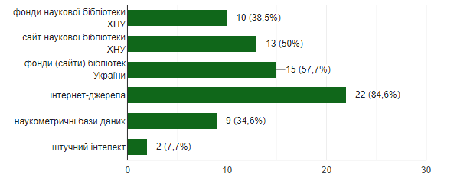
12 Вкажіть програмно-технічні засоби, якими здійснювалася перевірка КР на наявність академічного плагіату (можливі декілька варіантів відповідей):
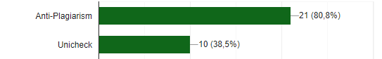

13 Якими були умови захисту КР
конструктивна, доброзичливаатмосфера 100%.

14 Оцініть об’єктивність оцінювання комісією КР
об’єктивне оцінювання завизначеними критеріями – 100%.

15 Якщо на попереднє запитання Ви обрали варіант відповіді «Необ’єктивне оцінювання з подальшою подачею апеляції», прокоментуйте сутність конфлікту та результат його вирішення (відповідь не обов’язкова)
Все добре – 100%.

16 Ваші пропозиції та побажання щодо покращення процедури курсового проєктування на кафедрі
Все влаштовує – 100%.

